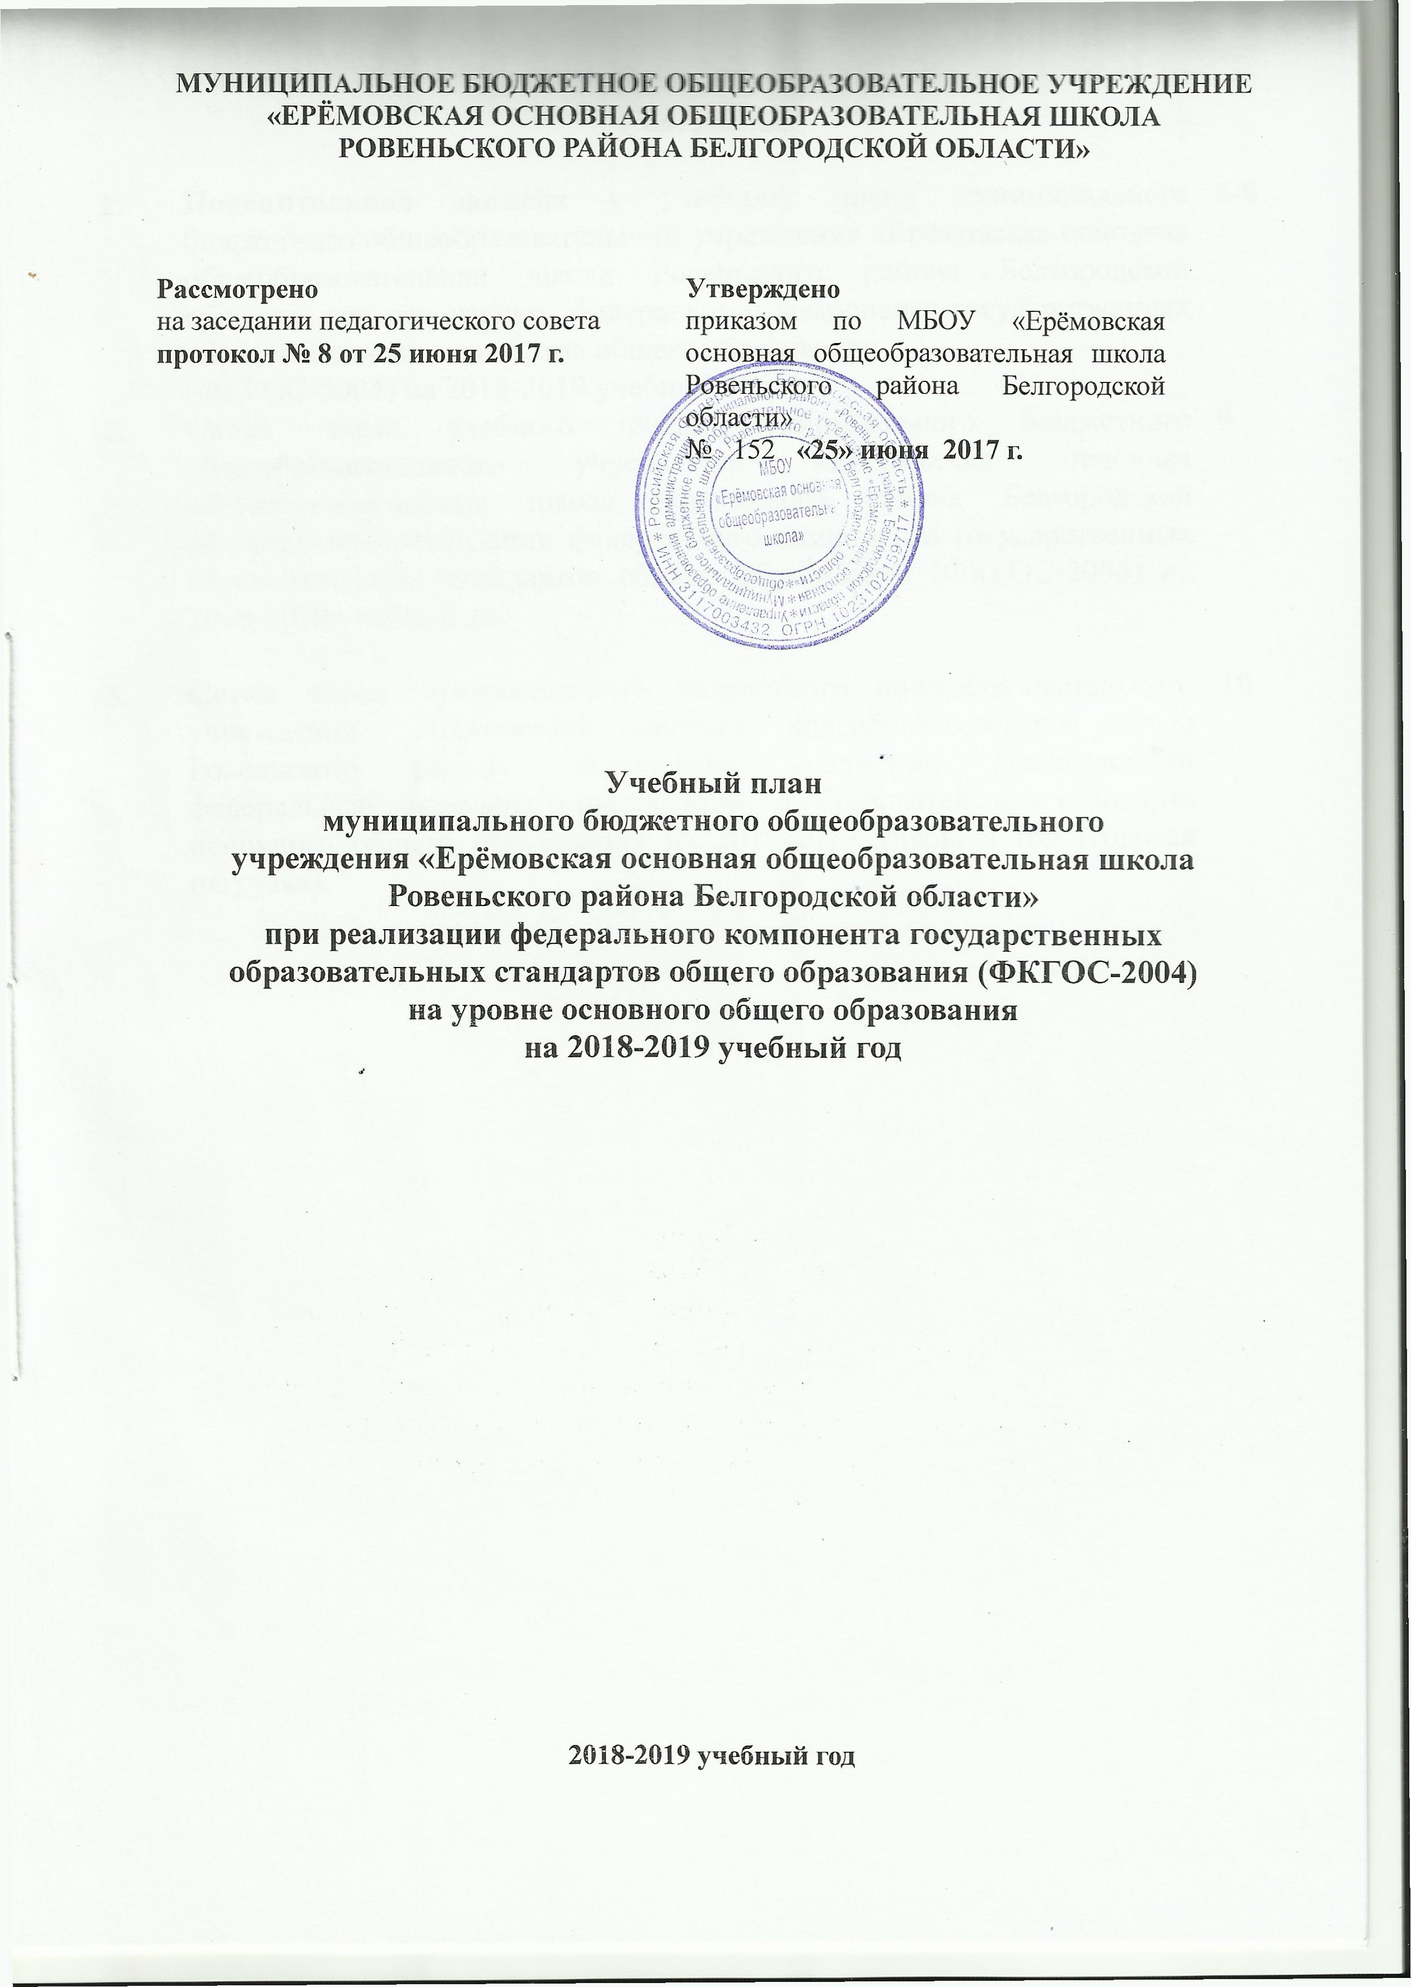

**Содержание**

|  |  |  |
| --- | --- | --- |
|  | **Пояснительная записка** к учебному планумуниципального бюджетного общеобразовательного учреждения «Ерёмовская основная общеобразовательная школа Ровеньского района Белгородской области»при реализации федерального компонента государственных образовательных стандартов общего образования  (ФКГОС-2004) на 2018-2019 учебный год | **3-8** |
|  | **Сетка часов** учебного плана муниципального бюджетного общеобразовательного учреждения «Ерёмовская основная общеобразовательная школа Ровеньского района Белгородской области» при реализации федерального компонента государственных образовательных стандартов общего образования (ФКГОС-2004) на 2018-2019 учебный год | **9** |
|  | **Сетка часов** муниципального бюджетного общеобразовательного учреждения «Ерёмовская основная общеобразовательная школа Ровеньского района Белгородской области», реализующего федеральный компонент государственного образовательного стандарта основного общего образования на 2018-2019 учебный год (годовая нагрузка). | **10** |

1. **Пояснительная записка к учебному плану**

**муниципального бюджетного общеобразовательного учреждения**

**«Ерёмовская основная общеобразовательная школа Ровеньского района Белгородской области» при реализации федерального компонента государственных образовательных стандартов общего образования**

**(ФКГОС-2004) на 2018-2019 учебный год**

При разработке учебного плана муниципального бюджетного общеобразовательного учреждения «Ерёмовская основная общеобразовательная школа Ровеньского района Белгородской области», реализующего программы общего образования, использовались следующие нормативно-правовые документы:

**Нормативно-правовая база при реализации федерального компонента государственных образовательных стандартов общего образования (ФКГОС-2004)**

**Федерального уровня:**

* Конституция Российской Федерации.
* Федеральный закон Российской Федерации от 29 декабря 2012 года Закон РФ "Об образовании в Российской Федерации".
  + Порядок организации и осуществления образовательной деятельности по основным общеобразовательным программам начального общего, основного общего и среднего общего образования, утвержденный приказом Минобрнауки РФ от 30 августа 2013 года №1015, с изменениями от 17 июля 2015 года №734;
  + Федеральная целевая программа развития образования на 2016-2020 годы, утвержденная Постановлением Правительства Российской Федерации от 23 мая 2015 года №497;
  + Стратегия развития воспитания в Российской Федерации на период до 2025 года, утвержденная Распоряжением Правительства РФ от 29 мая 2015 года №996-р;
* Санитарно-эпидемиологические правила и нормативы СанПиН 2.4.2.№2821-10, «Санитарно-эпидемиологические требования к условиям и
* организации обучения в общеобразовательных учреждениях» (зарегистрированы в Минюсте России 03 марта 2011 года);
  + Концепция преподавания русского языка и литературы в Российской Федерации, утвержденная Распоряжением Правительства РФ от 9. апреля 2016 года №637-р;
  + Концепция Федеральной целевой программы «Русский язык» на 2016-2020 годы, утвержденная распоряжением Правительства Российской Федерации от 20 декабря 2014 г. № 2647-р;
  + Концепции преподавания русского языка и литературы в Российской Федерации, утвержденная распоряжением Правительства Российской Федерации от 09.04.2016 № 637-р;
    - * Федеральная целевая программа «Русский язык» на 2016-2020 годы, утверждена Постановлением правительства Российской Федерации от 20 мая 2015 года №481, в редакции изменений от 02 апреля 2016 года № 264;
      * Концепция нового учебно-методического комплекса по отечественной истории;
      * Концепция развития математического образования в Российской Федерации, утвержденная распоряжением Правительства России от 24 декабря 2013 года № 2506-р;

• Федеральный перечень учебников, рекомендуемых к использованию при реализации имеющих государственную аккредитацию образовательных программ начального общего, основного общего, среднего общего образования, утвержденный приказом Министерства образования и науки РФ от 31.03.2014г.

* 253 с изменениями, внесенными приказами от 08.06.2015 г.№576; от 28.

12.2015 г. №1529; от 21.04.2016 г. №459;

* + - Перечень организаций, осуществляющих издание учебных пособий, которые допускаются к использованию в образовательной деятельности в организациях, осуществляющих образовательную деятельность, реализующих образовательные программы общего образования и имеющих государственную аккредитацию, утвержден приказом Минобрнауки России от 14 декабря 2009 г. №729 с изменениями, утверждёнными приказом Минобрнауки России от 9 июня 2016 г. №699. (зарегистрирован Минюстом России 4 июля 2016 г. N 42729)

• Федеральный компонент государственных образовательных стандартов начального общего, основного общего и среднего (полного) общего образования, утвержденный приказом Минобразования РФ от 05.03.2004г. № 1089, в редакции приказов от 03.06. 2008 г. №164; от 31.08. 2009 г. № 320; от 19 .10.2009 г. № 427; от 10.11 2011 г. № 2643, от 24.01. 2012 г. № 39; от 31.01.2012 г. № 69; от 23.06. 2015 года № 609).

• Федеральный базисный учебный план и примерные учебные планы для образовательных учреждений Российской Федерации, реализующих программы общего образования, утвержденный приказом Минобразования РФ от 09.03.2004г. №1312, в редакции приказов от 20 августа 2008 г. №241., от 30 августа 2010 г.№889, от 3 июня 2011 г.№1994, 1 февраля 2012 г. №74).

**Регионального уровня**

* + Закон Белгородской области «Об образовании в Белгородской области», принятый Белгородской областной Думой от 31.10.2014 № 314);
  + Стратегия развития дошкольного, общего и дополнительного образования Белгородской области на 2013-2020 гг., утвержденная Постановлением Правительства Белгородской области от 28 октября 2013 года № 431-ПП

**Школьного уровня**

• Устав муниципального бюджетного общеобразовательного учреждения «Ерёмовская основная общеобразовательная школа Ровеньского района Белгородской области»;

* Образовательная программа муниципального бюджетного общеобразовательного учреждения «Ерёмовская основная общеобразовательная школа Ровеньского района Белгородской области» на уровень основного общего образования.

***Уровень образования «Основное общее образование»***

***Учебный план общеобразовательного учреждения, реализующего федеральный компонент государственных образовательных стандартов общего образования (ФКГОС-2004)*** на уровне основного общего образования отражает принцип преемственности с начальной школой и является базой для продолжения обучения в средней (полной) общеобразовательной школе, создаёт условия для выбора обучающимися дальнейшего образования, их социального самоопределения и самообразования.

Учебный план для муниципального бюджетного общеобразовательного учреждения «Ерёмовская основная общеобразовательная школа Ровеньского района Белгородской области», реализующего программы общего образования, - нормативный правовой акт, устанавливающий перечень учебных предметов и объём учебного времени, отводимого на их изучение на уровне основного общего образования, предоставляет возможность выбора разнообразных форм организации обучения и режима функционирования с целью создания оптимальных условий для построения образовательных маршрутов учащихся при реализации ими конкретного профиля обучения.

Учебная нагрузка состоит из часов, отведенных на федеральный компонент, из часов регионального и школьного компонентов.

Содержание образования в муниципальном бюджетном общеобразовательном учреждении «Ерёмовская основная общеобразовательная школа Ровеньского района Белгородской области» определяется образовательной программой на уровень основного общего образования и реализуется через образовательные области, обеспечивающие целостное восприятие мира.

В образовательные области входят предметы, составляющие федеральный компонент и оговоренные в пояснительной записке к Базисному учебному плану общеобразовательных учреждений РФ, курсы, составляющие региональный образовательный компонент:

* Основы безопасности жизнедеятельности (9 класс);
* Православная культура (9 классы)

А также предметы школьного компонента:

* «Модуль» (9 класс)

Региональный компонент в учебном плане уровня основного общего образования представлен предметами:

- «Православная культура» в объеме 1 час в неделю в 9 классах;

- «Основы безопасности жизнедеятельности» в 9 классе в объеме 1 час в неделю;

Часы вариативной части учебного плана для обучающихся 9 класса используются для организации предпрофильной подготовки. Предпрофильная подготовка представляет собой систему педагогической, психологической, информационной и организационной поддержки учащихся основной школы, содействующей их самоопределению по завершении основного общего образования. С целью осознанного выбора будущего профиля обучения учащимся 9 класса были предложены элективные курсы: «Будь здоров», «Наш зеленый дом», «Человек», «Химия и история», «Экологическая химия», «Белогорье – поле отчее», «Хоть и заглядывал я встарь в академический словарь», «Искусство и литература Древней Руси», «Профессиональное самоопределение», «Симметрия. Золотое сечение», «Многочлен», «Модуль», «Треугольник», «Способы решения задач по механике».

В результате проведённого с обучающимися анкетирования в учебный план 9 класса введены:

-Учебный курс «Модуль» (1 час).

Учебный план для обучающихся 9 классов с учетом 5-дневного режима обучения.

Изучение предмета ***«Родной язык и литература»*** в 2018-2019 учебном году будет осуществляться в составе учебного предмета «Русский язык».

Общая нагрузка обучающихся выдерживается в соответствии с базисным учебным планом и требованиями санэпидемнадзора: 33 часа в неделю в основной школе.

Уровень основного общего образования отражает принцип преемственности с уровнем начального общего образования и является базой для продолжения обучения на уровне среднего общего образования, создаёт условия для выбора обучающимися дальнейшего образования, их социального самоопределения и самообразования.

Базовыми областями знаний в 9 классах являются «Филология», «Математика», «Обществознание», «Естествознание», «Искусство», «Технология», «Физическая культура».

С целью обеспечения непрерывности образовательной области «Искусство» по решению педагогического совета ведется изучение предмета «Искусство» в 9 классах ( 1 час) за счёт часов федерального компонента, преподавание осуществляет квалифицированный специалист, прошедший курсовую переподготовку.

Таким образом, общая нагрузка на учащихся выдерживается в соответствии с базисным учебным планом и требованиями санэпидемнадзора: для учащихся на уровне основного общего образования максимальный объём учебной нагрузки составил: 9 класс - 33 часа.

Государственная итоговая аттестация для 9 класса проводится в форме основного государственного экзамена (ОГЭ), государственного выпускного экзамена (ГВЭ), в соответствии со сроками, установленными Департаментом образования Белгородской области на данный учебный год.

1. **Сетка часов учебного плана**

**муниципального бюджетного общеобразовательного учреждения**

**«Ерёмовская основная общеобразовательная школа Ровеньского района Белгородской области» при реализации федерального компонента государственных образовательных стандартов общего образования (ФКГОС-2004)**

**на 2018-2019 учебный год**

***Уровень основного общего образования (9 класс)***

|  |  |  |  |  |
| --- | --- | --- | --- | --- |
| **УЧЕБНЫЕ ПРЕДМЕТЫ** | **Всего по ОУ** | | | |
| **9** | | | **Всего** |
| **ФК** | **РК** | **КОУ** |
| Русский язык | 2 |  |  | 2 |
| Литература | 3 |  |  | 3 |
| Родной язык и родная литература | 0 | 0 | 0 | 0 |
| Иностранный язык(английский) | 3 |  |  | 3 |
| Математика | **5** |  |  | **5** |
| Информатика и ИКТ | 2 |  |  | 2 |
| История | 2 |  |  | 2 |
| Обществознание | 1 |  |  | 1 |
| Православная культура |  | 1 |  | 1 |
| География | 2 |  |  | 2 |
| Физика | 2 |  |  | 2 |
| Химия | 2 |  |  | 2 |
| Биология | 2 |  |  | 2 |
| Искусство | 1 |  |  | 1 |
| Физическая культура | 3 |  |  | 3 |
| Основы безопасности жизнедеятельности |  | 1 |  | 1 |
| «Модуль» |  |  | 1 | 1 |
| **ВСЕГО** | **30** | **2** | **1** | **33** |
| **Максимальная нагрузка** | **33** | | | **33** |

1. **Сетка часов учебного плана**

**муниципального бюджетного общеобразовательного учреждения «Ерёмовская основная общеобразовательная школа Ровеньского района Белгородской области», реализующего федеральный компонент государственного образовательного стандарта основного общего образования на 2018 – 2019 учебный год**

**(годовая нагрузка)**

|  |  |  |  |  |
| --- | --- | --- | --- | --- |
| **УЧЕБНЫЕ ПРЕДМЕТЫ** | **Всего по ОУ** | | | |
| **9** | | | **Всего** |
| **ФК** | **РК** | **КОУ** |
| Русский язык | 68 |  |  | **68** |
| Литература | 102 |  |  | **102** |
| Родной язык и литература |  |  | 0 | **0** |
| Иностранный язык(английский) | 102 |  |  | **102** |
| Математика | **170** |  |  | **170** |
| Информатика и ИКТ | 68 |  |  | **68** |
| История | 68 |  |  | **68** |
| Обществознание | 34 |  |  | **34** |
| Православная культура |  | 34 |  | **34** |
| География | 68 |  |  | **68** |
| Физика | 68 |  |  | **68** |
| Химия | 68 |  |  | **68** |
| Биология | 68 |  |  | **68** |
| Искусство | 34 |  |  | **34** |
| Физическая культура | 102 |  |  | **102** |
| Основы безопасности жизнедеятельности |  | 34 |  | **34** |
| «Модуль» |  |  | 34 | **34** |
| **ВСЕГО** | **1020** | **68** | **34** |  |
| **Максимальная нагрузка** | **1122** | | | **1122** |